Изначально Вышестоящий Дом Изначально Вышестоящего Отца
Подразделение ИВДИВО ИВДИВО Красноярск 1984/1472/960/448 архетипа ИВ Аватара Синтеза Янова ИВАС Кут Хуми
Совет Парадигмы.
Протокол Совета от 13.03.2024
Утверждаю. Глава подразделения Мелентьева Т.Г. 19.03.24.
Присутствовали:
1. Мелентьева Татьяна Геннадиевна
2. Лачинова Юлия Валерьевна
3. Наделяева Лариса Петровна
4. Колегова Жанна Николаевна
5. Шпичак Валентина Петровна
6. Король Людмила Геннадьевна
7. Горелова Галина Михайловна
8. Бельская Надежда Владимировна
9. Цариковская Полина Геннадьевна
10. Колегов Владимир Юрьевич
11. Сапп Людмила Александровна
12. Волкова Любовь Германовна
13. Шайдулина Ирина Шайхуловна
14. Иванченко Ольга Кузьминична
15. Губанова Анна Викторовна
16. Поздняк Павел Александрович
17. Кравцов Алексей Игоревич
18. Браун Анна Васильевна
19. Кофтурова Надежда Васильевна
20. Зиновьева Лариса Владимировна
21. Попова Ирина Геннадьевна
Состоялись
1. Стяжено Центральное Здание подразделения ИВДИВО Красноярск в ИВДИВО полисе ИВАС Кут Хуми 1984-м Архетипе Стандартом ИВО.
2. Вхождение в 61-ю архетипическую Метагалактику. Стяжание Соль-ИВДИВО Метагалактики Человека-Ипостаси ИВО, Рождение Свыше, Новое Рождение ракурсом 4-х жизней, перевод компетенций в 61-ю МГ, трансляция 4-х Зданий в вершины мировых ИВДИВО-Полисов, обновление Части и Ядра КХ в четырёх жизнях, Ядро Жизни Полномочного, преображение Абсолютного Огня каждого их нас на минимально 61 архетипическое выражение.
3. Вхождение в 31-ю архетипическую Октаву. Рождение Свыше, Новое Рождение Си-ИВДИВО Октавой Человека-Посвящённого, трансляция и преображение 64-рицы инструментов, компетенций, обновление и преображение Плана Синтеза каждого. Стяжание Здания подразделения, трансляция частных Зданий.
4. Преображение Кубов Синтеза 96-и Зданий подразделения ИВДИВО Красноярск на новую внутреннюю организацию. Координация 96-рично в однородном явлении столпного выражения.
5. Преображение Ядра Синтеза подразделения ИВДИВО Красноярск, Ядра Созидания.
6. Преображение на новые Огонь и Синтез Ядра ДП изменениями, явленными РС 2 и 4, преображение на новое Созидание
7. Преображение стяжённого Фа каждого из нас и ФА подразделения ИВДИВО Красноярск минимально на 31 архетипически- Октавное явление.
8. Развернули Столп Совершенного Сердца на новый стандарт.
9. Скоординировали 8 видов Космоса: метагалактичный, октавный, всеединый, извечный, метаизвечный, октаизвечный, всеизвечный, суперизвечный, в синтезе-сверхкосмос с частями: метагалактические, октавные, всеединые, извечные, архетипические, совершенные, однородные, неизречённые и синтезчасти. Высшие части начинаются с 2049 архетипа ИВДИВО. 4097-Здание Вечности.
10. Разобрали формулу для рассчёта ядер Синтеза в её применимости каждым из нас.
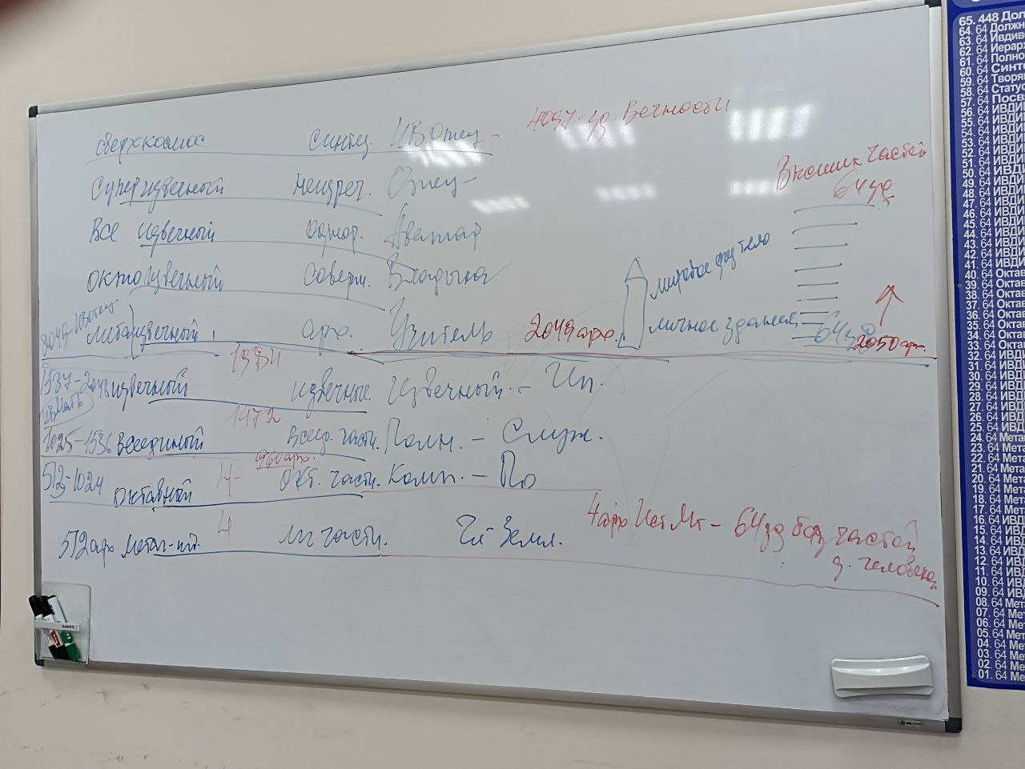
11. Обсуждение тематики Совета: "Что такое Философия?"

Решения
1. Каждому ДП подвести итоги развития собственной внутренней философскости.
2. Определить критерии, увидеть собственную достижимость
.

Составила ИВДИВО-Секретарь Колегова Жанна

